Kresten Friis Pedersen
Tingbakken 17
8883 Gjern

Sendt på mail til t-k.friis@fiberpost.dk

11. oktober 2021

Miljøtilsyn
Adresse: | Trehøjevej 8, 8883 Gjern |  |  | E-mail: | t-k.friis@fiberpost.dk
CVR-nr.: | 44624915 | CHR-nr.: | 64426 | Telefonnr. | 27645672

Silkeborg Kommune udførte den 28. juni 2021 et digitalt miljøtilsyn på Trehøjevej 8, 8883 Gjern i form af, at Silkeborg Kommune fremsendte et brev med en række oplysninger/dokumentation, som ønskes fremsendt inden den 28. juli 2021.

Ved det digitale tilsyn er dit husdyrbrug kontrolleret i henhold til husdyrgødningsbekendtgørelsen.

Vi modtog oplysningerne/dokumentationen den 18. juli 2021 og den 27. juli 2021.

Tilsynet er udført som et basistilsyn, hvor der er gjort brug af miljøstyrelsens dispensation. Det medfører, at ikke alle forhold er gennemgået, men kun de forhold, som Silkeborg Kommune har vurderet som væsentlige jf. miljøstyrelsens vejledning til den nævnte dispensation.

De forhold som er gennemgået på din ejendom er følgende:

- Dyreholdets størrelse og sammensætning
- Håndtering og opbevaring af husdyrgødning
- Håndtering og opbevaring af ensilage
- Håndtering og opbevaring af affald
- Olie og dieseltanke
- Er der sket ændringer i bedriften siden tilsynet i 2015.

Tilsynet har ført til bemærkningerne på side 2.

Hvis du har indsigelser/rettelser til det tilsendte, skal de være meddelt til Silkeborg Kommune inden 14 dage fra dags dato, ellers forventes indholdet at stemme overens med de faktiske forhold på din ejendom.

Bemærkninger
Tilsynet gav anledning til nedenstående bemærkninger/indskærpelser, som du skal bringe i orden. Du finder en uddybende forklaring af de enkelte punkter i det følgende afsnit.

- Dyreholdets størrelse og sammensætning
- Husdyrgødningsopbevaring
- Ændringer siden sidste tilsyn

Uddybende forklaring på tilsynsbemærkninger:

1. Dyreholdets størrelse og sammensætning

På din ejendom er der ingen miljøgodkendelse. Der er produceret mælk på ejendommen igennem mange år.

Det tilladte dyrehold blev fastsat ved tilsynet i 2011.

Det tilladte dyrehold fremgår af figuren her under:

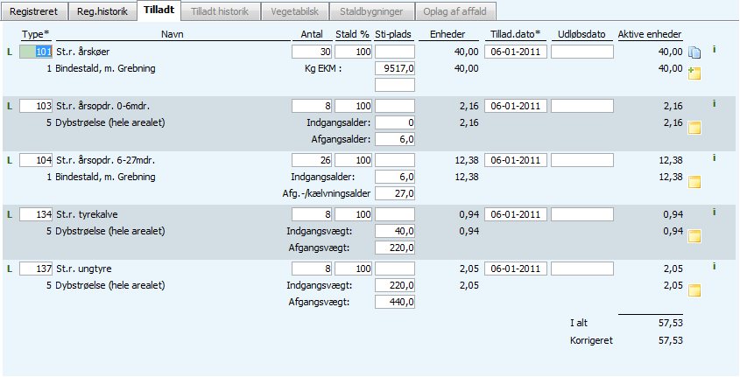

Ved tilsynet i 2015 fortalte du, at dit dyrehold blev reduceret i gennem det sidste planår, og at planen er, at du fremadrettet vil producere ammekøer på din ejendom.

Du blev gjort opmærksom på, at udskiftning fra malkekøer til ammekøer betragtes som skift imellem dyretype og dette normalt kræver en anmeldelse til Kommunen.

Silkeborg kommune har gennemgået gødningsregnskabet for de seneste 3 planperioder.

Det kan konstateres af det indberettede gødningsregnskab, at den maksimale produktion indenfor de seneste 3 år har været ca. 50 dyr – primært slagtekalve (44 stk.).

I 2019/2020 et dyrehold på ca. 11 dyr – primært slagtekalve (5 stk.) og ammekøer (3 stk.).

Jf. CHR er der den 24. august 2021 registreret følgende dyr: 3 handyr, 5 køer og 3 kvier.

I henhold til de gældende regler om kontinuitetsbrud, bortfalder den del af tilladelsen du ikke udnytter i perioden på 3-4 år.

Det betyder for dig, at der ved det kommende tilsyn vil blive taget stilling til, om der er sket kontinuitetsbrud på dit husdyrbrug.

2. Husdyrgødningsopbevaring
Gyllebeholder
Gyllebeholderen er udlejet til Kaj Erik Vestergaard, Helledi I/S. Der foreligger ingen aftaler.

Møddingsplads
Opbevaring af fast gødning
Til orientering kan oplyses, at i henhold til husdyrgødningsbekendtgørelsen, skal møddingspladsens sidebegrænsning som minimum bestå af en 1 meter høj mur eller en 2 meter bred randbelægning. Møddingens bund og sider skal ligeledes være tætte.

Det ser ikke umiddelbart ud til, at sidebegrænsningen består af 1 meter høj mur eller en 2 meter bred randbelægning.

Da det vurderes, at der er risiko for, at der kan forekomme gødning på ubefæstet areal, indskærpes det, at reglerne for opbevaring af fast gødning overholdes inden den 15. november 2021. Dokumentation skal fremsendes på mail dorthe.dahl@silkeborg.dk.

Herud over ønskes
- det oplyst om, hvor mange måneders gødning, der ca. er på pladsen (jf. foto)?
- det oplyst, hvor tit møddingspladsen bliver tømt?
- foto af pladsen, når møddingen er bortskaffet, fremsendt.

- Ændringer siden sidste tilsyn
Dyreholdet er reduceret væsentligt i forhold til 2015. Dyrene går på græs i sommerhalvåret og på stald i vinterhalvåret.

Øvrigt
- Det er oplyst, at der ikke er en markstak på ejendommen.
- Der er ingen ensilage på ejendommen.
- Affald afleveres på genbrugspladsen i Gjern. Det er oplyst, at kvittering for aflevering vil blive fremvist ved næste tilsyn. Dette gælder dog kun for farligt affald (spildolie, batterier, malingsaffald mm).
- Der er to tanke på ejendommen (1 til diesel og 1 til olie). Tankene er registreret i BBR.

Klagevejledning
Efter husdyrgødningsbekendtgørelsen § 80 kan du ikke klage over vores afgørelse, som er truffet i forbindelse med vores tilsynsbesøg. Du har dog mulighed for at anlægge en sag ved domstolene, hvis du ønsker at få prøvet afgørelsen. Du skal være opmærksom på, at sagen skal være anlagt inden 6 måneder efter, at du har fået afgørelsen.

Vi offentliggør uddrag af tilsynsrapporten
Silkeborg Kommune har pligt til at offentliggøre visse oplysninger fra tilsynet på Miljøstyrelsens hjemmeside for digital miljøadministration, https://dma.mst.dk/. De oplysninger, som vi offentliggør, kan du se i vedhæftede bilag.

Oplysningspligt Landbrug
Silkeborg Kommune behandler oplysninger om dig for at kunne behandle din henvendelse.
Ønsker du at vide mere om, hvordan vi passer på dine oplysninger, og hvilke rettigheder du har, kan du læse mere på denne hjemmeside: https://oplysningsbrev.silkeborg.dk/landbrug

Vi står meget gerne til rådighed, hvis I har spørgsmål eller bemærkninger til nogle af punkterne, og I er til enhver tid velkommen til at kontakte Dorthe Dahl på telefon 2420 3693 eller mail: dorthe.dahl@silkeborg.dk eller en anden fra landbrugsteamet.
Venlig hilsen

Mariann Nakano Pinkalski
Biolog

Bilag – Foto fra tilsynet
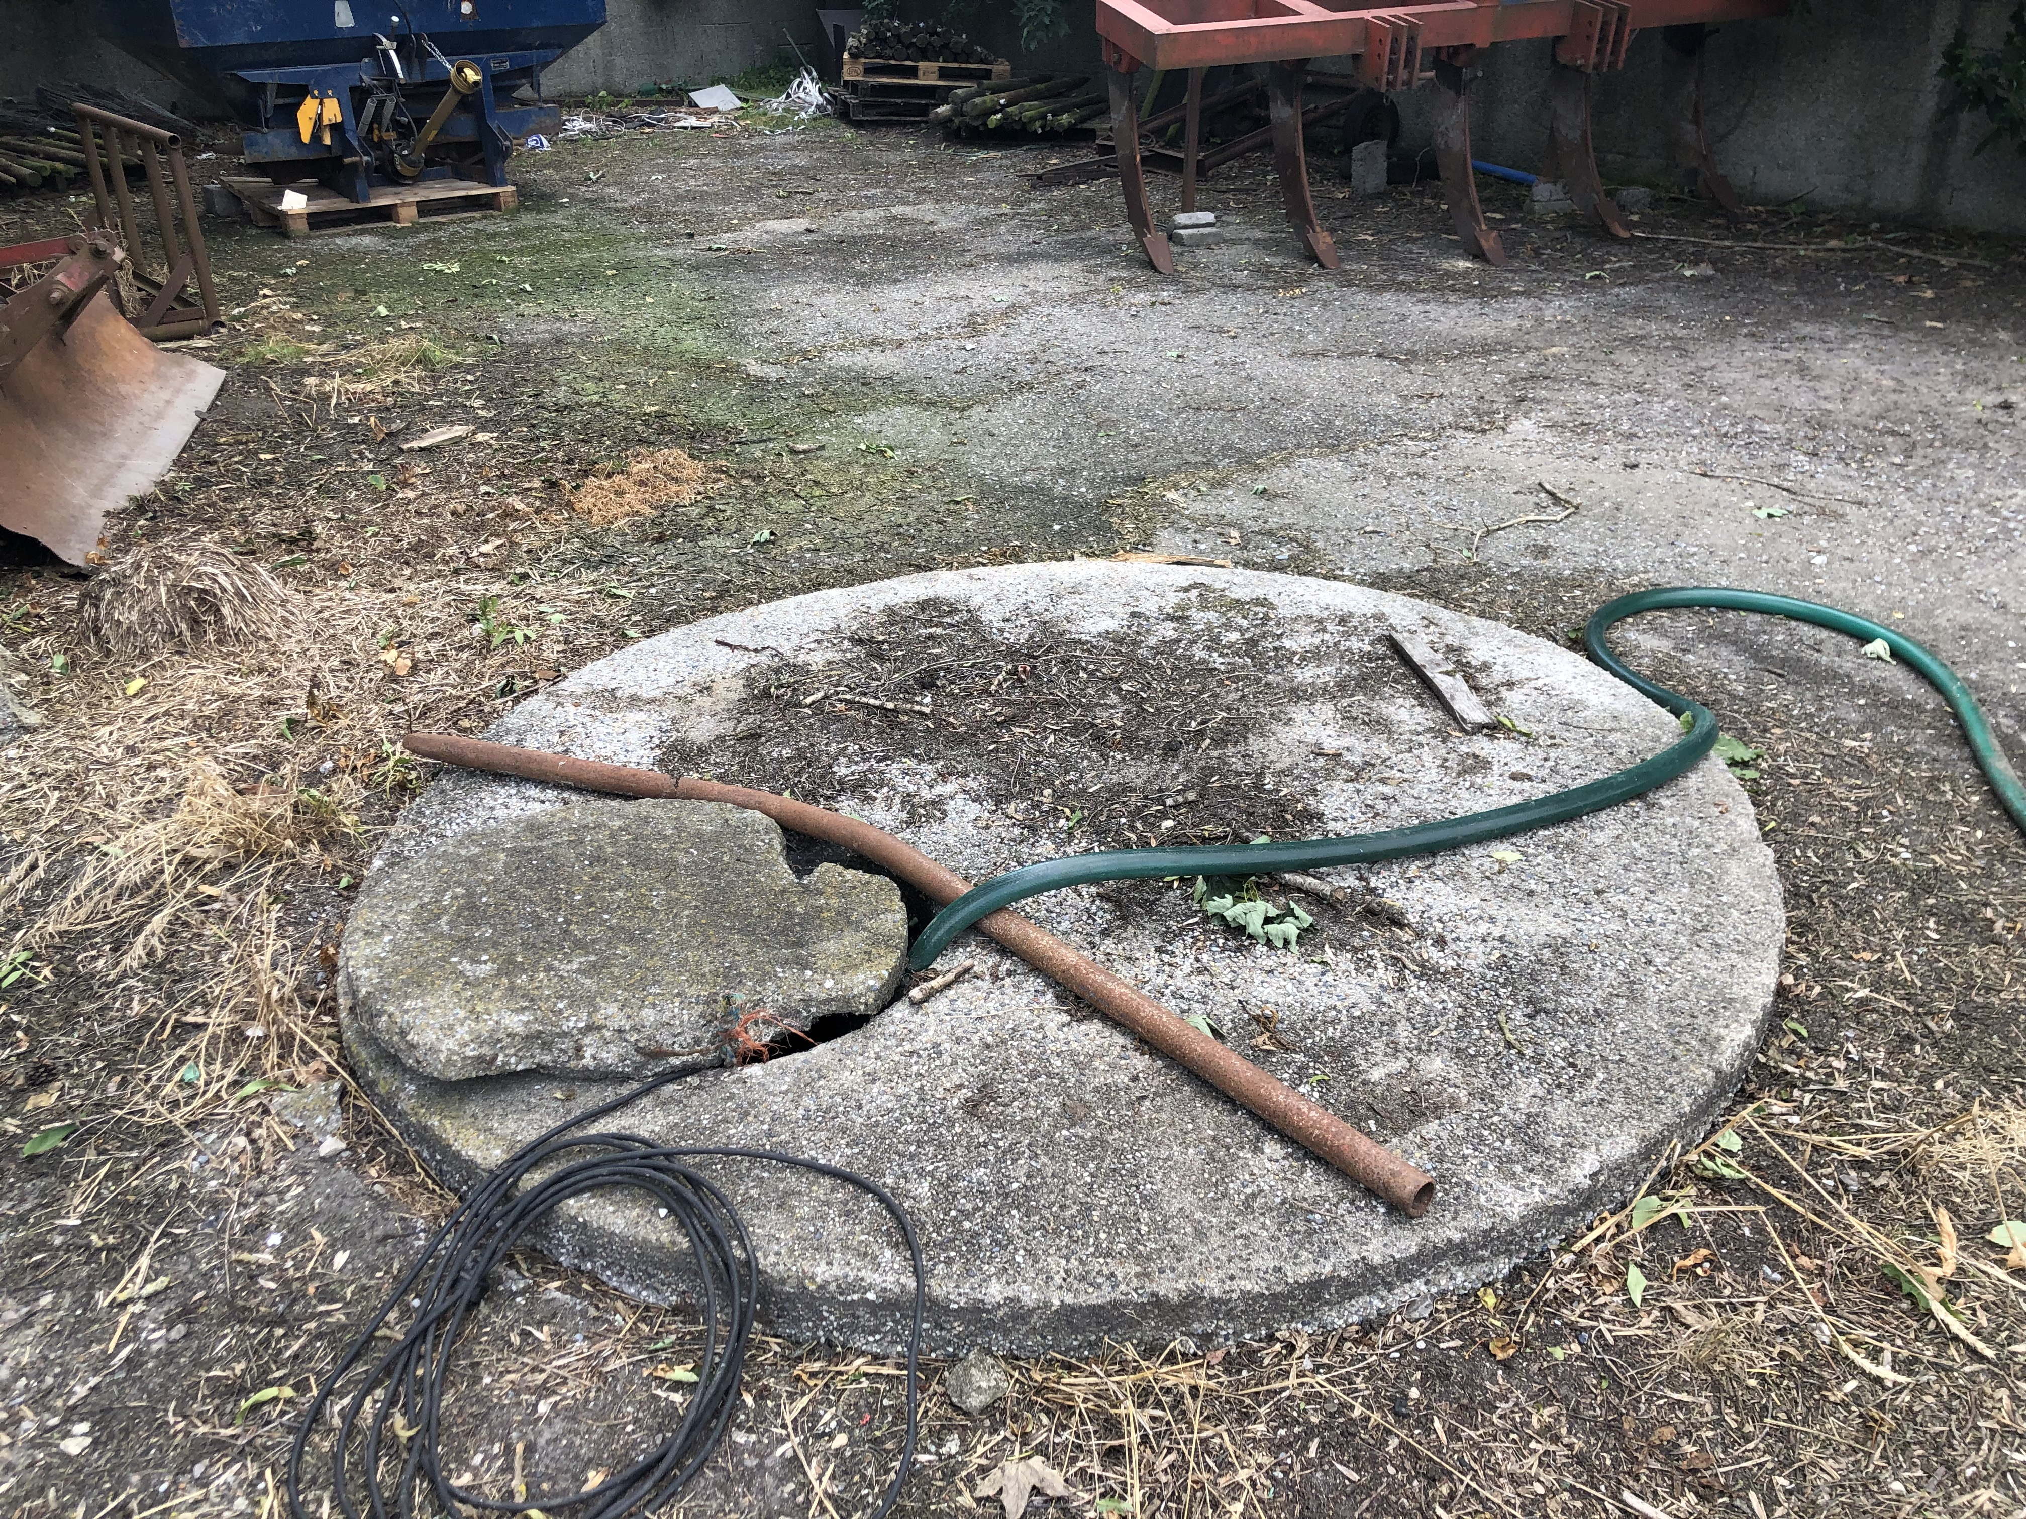
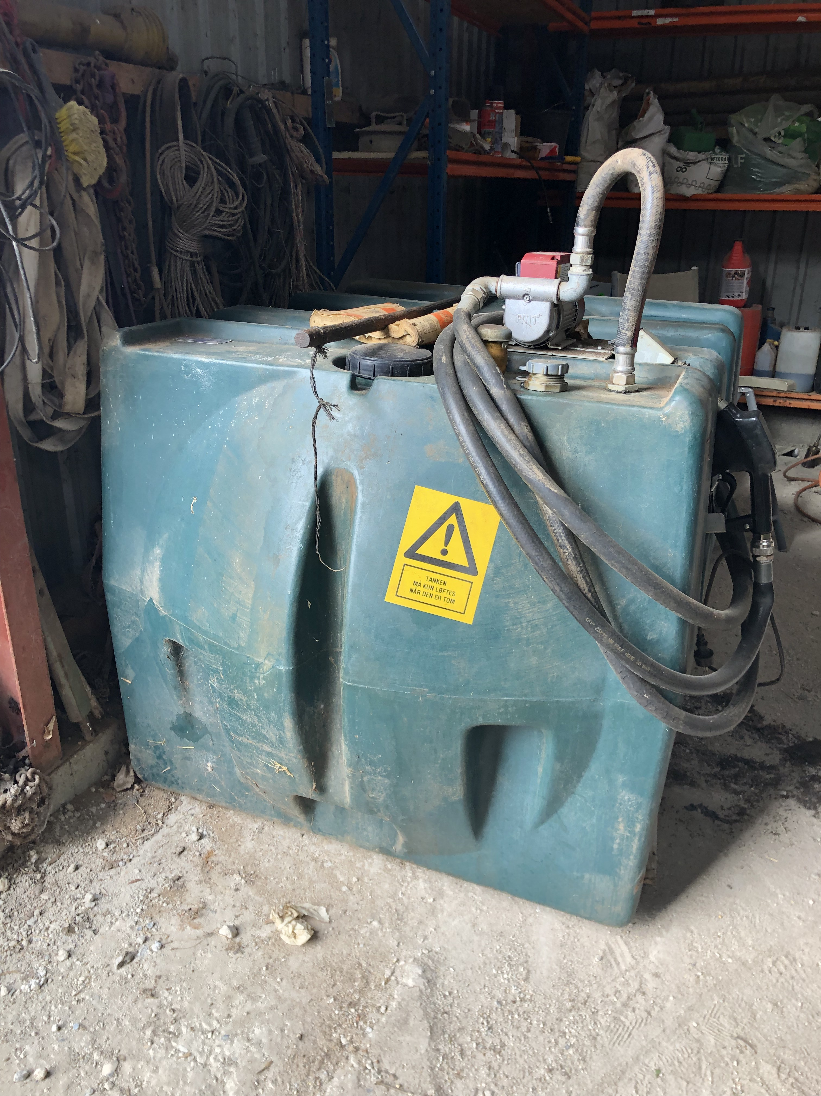

Opsamlingsbeholder for møddingsvand
Dieseltank

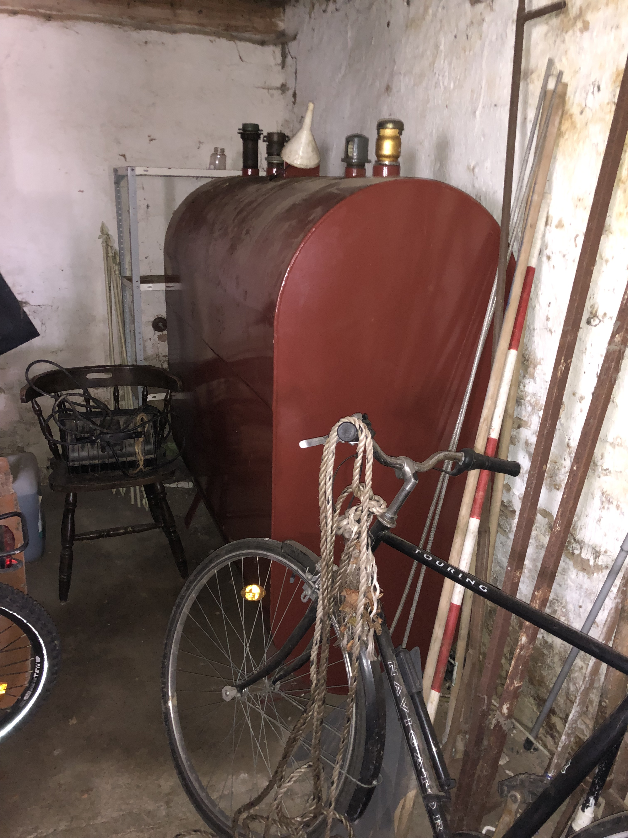
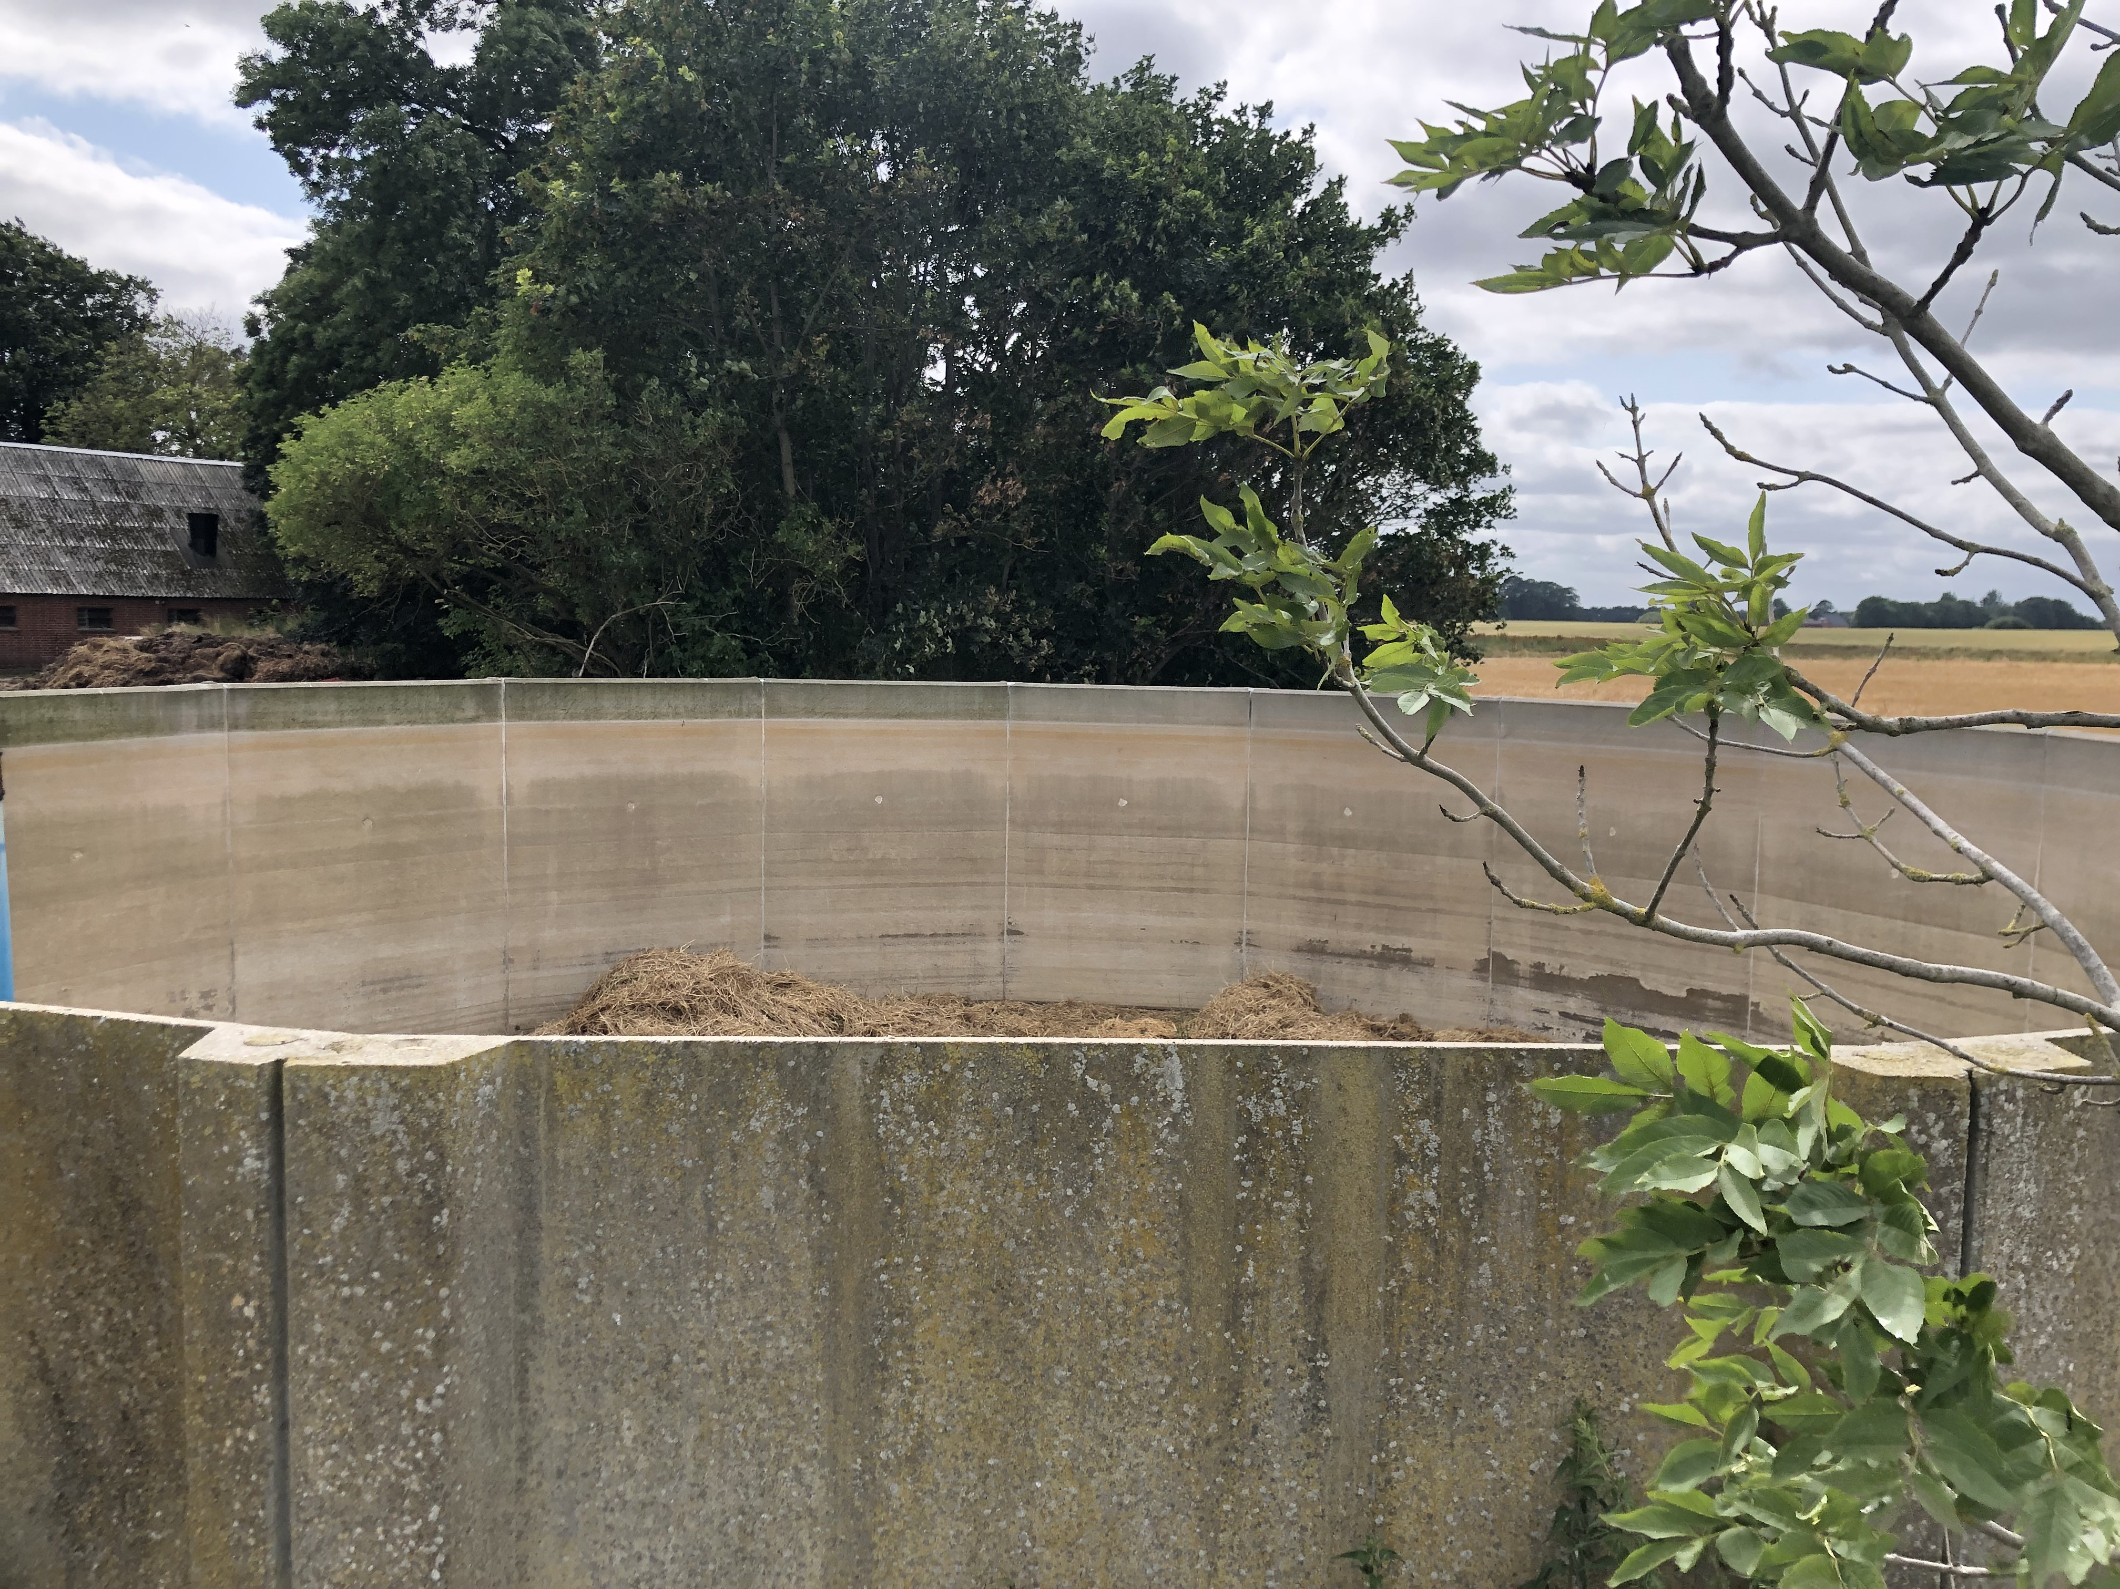

Gyllebeholder
Olietank

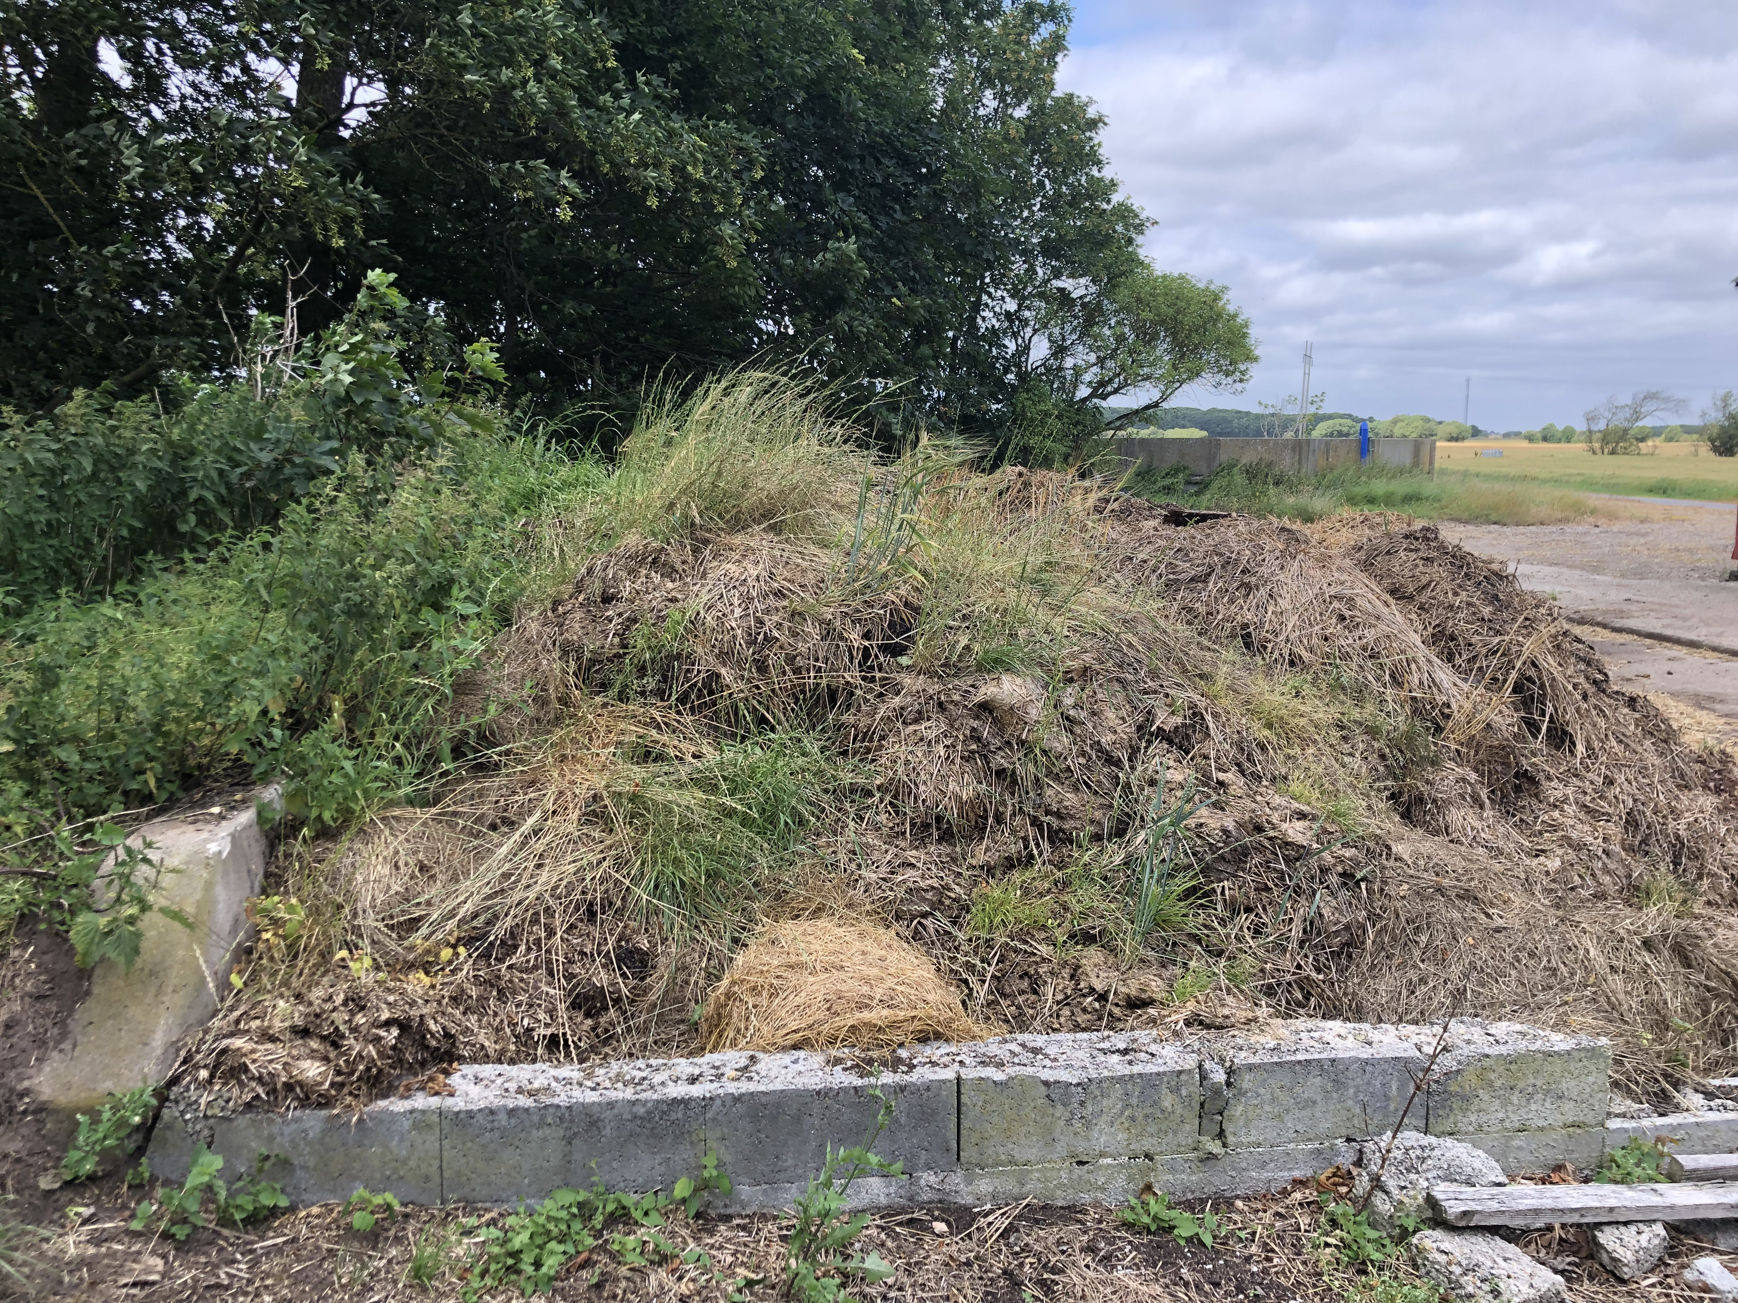
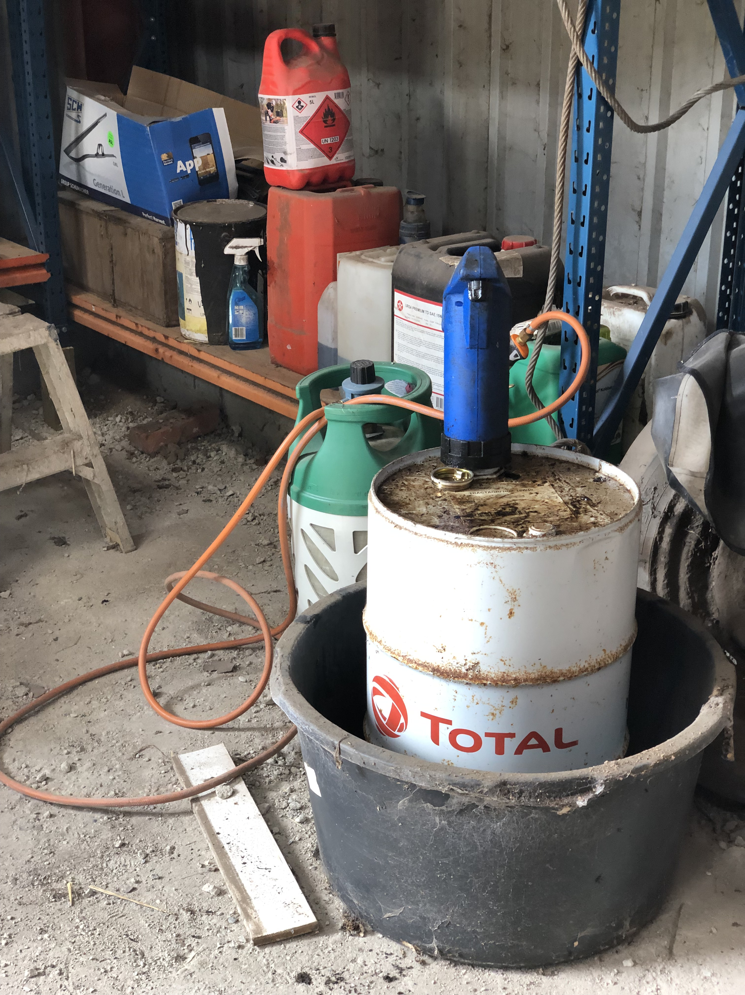

Møddingsplads
Opbevaring af olie

Bekendtgørelse nr. 1451 af 21/06/2021 Husdyrgødningsbekendtgørelsen
Bekendtgørelse nr. 1536 af 9. december 2019 om miljøtilsyn.

